7x60x0,9 Solid Ground Sockel beach white

Agrob Buchtal Solar Ceramics

Eigenschaften

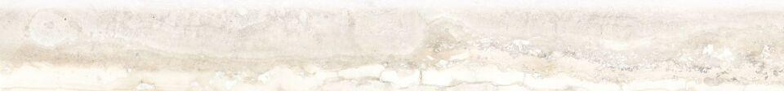

GTIN:

4057249459232

HAN:

436196H

Produkt

Sockel

Breite (mm)

70,00

Dicke (mm)

9,00

Länge (mm)

600,00